
0
2012.07.13
硫磺市场周报告

责任编辑：韩月霞
电 话：86-010-58303498
传 真：86-010-58303388
编辑邮箱：hyx@chinaccm.com
地址：北京市朝阳区高碑店盛世龙源12号楼（邮编：100022）

硫磺市场周报目录

一、本周国际市场 3
1.1国际价格参考 3
1.2中国进口硫磺到岸价格走势图 4
1.3国际市场动态 4
二、本周国内市场 5
2.1国内炼厂硫磺价格走势图 5
2.2港口港存及成交价格参考 5
2.3中国硫磺市场区域参考价 6
2.4中国硫磺市场一周评述及后市预测 6
三.上游产品 8
四.下游相关产品 9
五.影响因素 9

责任编辑： 韩月霞
手 机: 18600598082
电 话: 010-58303498
传 真: 010-58303388
E-mail: hyx@chinaccm.com
Q Q ： 67922184

一、本周国际市场

1.1国际价格参考
产品 | 区域 | 7月13日价格(美元/吨)
产品 | 区域 | 合同价 | 现货价
硫磺(固态散装） | FOB温哥华（上半年）2012 | 195-198 | 180-190
硫磺(固态散装） | FOB温哥华（二季度）2012 | 200-205 | 180-190
硫磺(固态散装） | FOB中东（上半年）2012 | 145-150 | 173-190
硫磺(固态散装） | FOB中东（二季度）2012 | 180-200 | 173-190
硫磺(固态散装） | FOB Adnoc 2012年7月 | 205 | -
硫磺(固态散装） | FOB 伊朗 | - | 170-180
硫磺(固态散装） | FOB黑海（块粉-颗粒）（2012二季度） | 170-185 | 170-180
硫磺(固态散装） | 美国海湾 二季度2012 | 180-185 | -
硫磺(固态散装） | FOB加勒比海15,000t以下 | - | 160-170
硫磺(固态散装） | CFR巴西 二季度2012 | 205-215 | 210-215
硫磺(固态散装） | CFR地中海10,000t以下（2012上半年） | 100-125 | 140-150
硫磺(固态散装） | CFR北非 上半年2012 | 175 | 200-220
硫磺(固态散装） | CFR北非 二季度2011 | 190-225 | 200-220
硫磺(固态散装） | CFR印度 | - | 213-222
硫磺(固态散装） | CFR中国（二季度）2012 | 198-205 | 198-205
硫磺（液态） | CFR坦帕/佛罗里达（2012二季度） | 180 | -
硫磺（液态） | CFR比.荷.卢联盟（2012二季度） | 208-220 | -
硫磺（液态） | CPT 西北欧 （2012二季度） | 240-260 | -

1.2中国进口硫磺到岸价格走势图
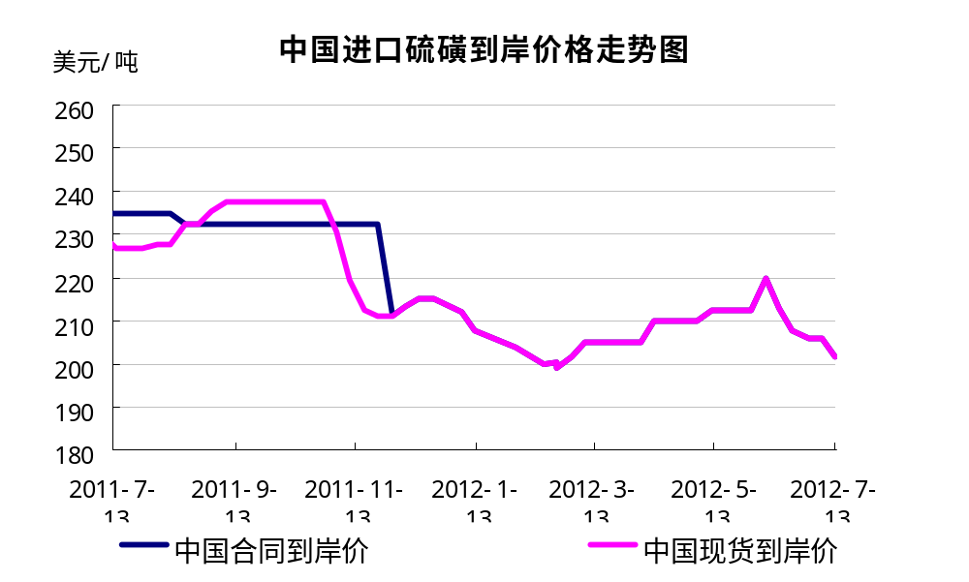

1.3国际市场动态
7月上旬，温哥华及印度地区硫磺价格呈现下跌走势，其余市场则保持平稳。
固态硫离岸价：与6月下旬相比，温哥华185-195美元(吨价，下同)，高端价格下跌了10，低端价格无变化。沙特阿拉伯195-200；科威特195-200；加勒比海160-170；伊朗185-190；黑海地区145；价格无变化。
固态硫到岸价：印度210-220，低端价格下跌了10，高端价格下跌了5。巴西220-225；北非地区198-225；价格无变化。液态硫到岸价：地中海215-230；西北欧地区230-245；比利时210-225；荷兰210-225；价格无变化。
印度市场：IFFCO购买一船硫磺船货，价格在CFR202美元/吨，创该地区最新低价，此价格大大低于Adnoc公司7月份的FOB205美元/吨价位。上周PPL公司和FACT公司采购硫磺，价格分别在CFR221.6美元/吨和CFR215美元/吨。
RCF公司发布新的硫磺招标，标购1万吨左右硫磺，招标关闭日在7月20日。
Swiss Singapore售给FACT 2.5万吨颗粒硫磺，价格在CFR221.6美元/吨，预计7月26-31日抵达科钦港。
Swiss Singapore售给PPL 3-3.5万吨颗粒硫磺，价格在CFR215美元/吨附近，计划7月26-31日抵达Paradeep港。
Havi出售1万吨块粉给SPIC，价格在CFR205美元/吨。
俄罗斯市场：据报道，Austrofin公司有意向上涨季度合同价格，供货商对后市看好，但买方对此提议并不接受。据传言，目前已同巴西市场以CFR210美元/吨签订部分合同。
伊朗与中国采购商签定硫磺新单，伊朗Raintrade公司与中国采购商已签定3万吨硫磺新单，将于下周开始装运。
卡塔尔国际石油营销公司（Tasweeq）招标出售3万吨8月份装运的硫磺船货，将于7月16日结束递盘。

二、本周国内市场

2.1国内炼厂硫磺价格走势图
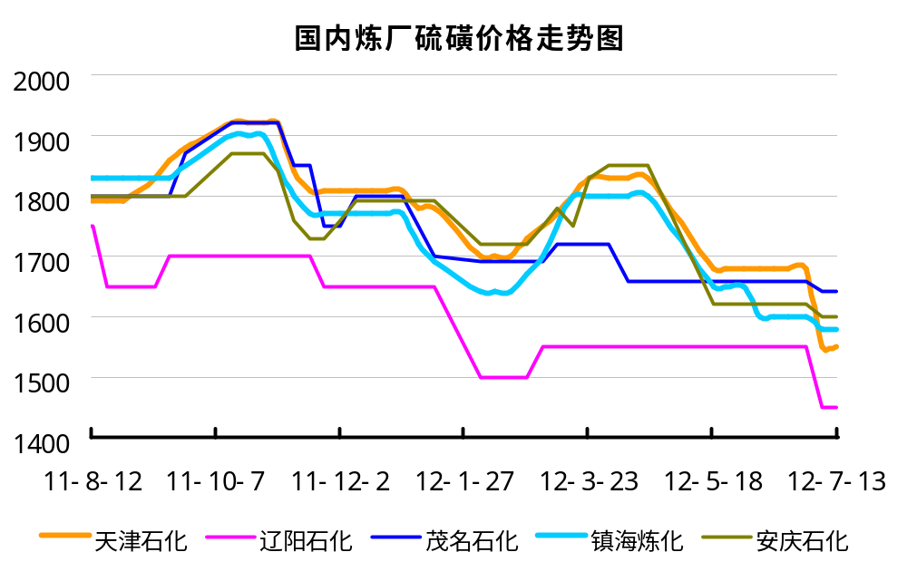

2.2港口港存及成交价格参考
港口 | 库存（万吨） | 成交价格参考 | 备注
青岛 | 21 | 块粉1500-1520  颗粒1550-1580 | 下游提货速度较慢
黄岛 | 21 | 块粉1500-1520  颗粒1550-1580
龙口 | 0.7 |  | 主要为山东东佳、淄博建龙等工厂货源
日照 | 4.7 | 1480-1500 | 市场交投氛围清淡，以工厂消耗为主，贸易商块粉报价1480-1500元/吨，暂无听闻有成交。
天津 | 0.3 | 1680
镇江 | 20 | 1600 | 工厂运回货源为主
南通狼山港 | 35 | 1560-1600 | 成交氛围平稳清淡，低端报价趋稳，7月份暂无其他船只到港计划。
防城 | 33 | 颗粒1630-1650 | 主要为工厂货源
北海 | 17.5 |  | 主要为工厂货源
湛江港 | 17.8 |  | 工厂运回货源为主
总计 | 150

2.3中国硫磺市场区域参考价
省市及地区 | 固体硫磺成交价格（元/吨） | 液体硫磺成交价格（元/吨）
东北 | 1500-1600 | 1350-1450
华北 | 1550-1600 | 1540-1570
沿江 | 1570-1650
山东 | 1550-1670 | 1570-1590
华东 | 1550-1600 | 1480-1580
华南 | 1540-1640
西南 | 1480-1570
西北 | 1300-1570

2.4中国硫磺市场一周评述及后市预测
近期国际市场温哥华及印度地区硫磺价格呈现下跌走势，其余市场则保持平稳。中东价格仍保持在195美元的FOB合同价格，阿联酋阿布扎比三季度的合同价格下调至205美元/吨。
国内硫磺价格已渐入平稳，国际二铵刚性需求渐显，部分工厂开始寻货，港口报价走稳；但利好因素不多，二铵出口仍不利，下游工厂依旧以观望为主，按需采购，实际成交清淡。由于目前国内硫磺库存低位，6日中石化炼销公司下属炼厂硫磺报价普遍上调。但当前硫磺价格已碰触多数贸易商的成本线，因此价格下滑的可能性也比较少，由于下游市场成交低迷，企业多是按需采购，市场也只是零星有成交，气氛较为低迷，商家观望气氛较浓。
港口方面：目前中国主港进口硫磺总量约150万吨，港口询货增加，但成交不理想，报价较为混乱。南通港散货颗粒报价1560-1580元/吨，库存约42.7万吨（含一德码头2.7万吨）。青岛港散货颗粒报价1550-1560元/吨，块粉报价1500-1520元/吨左右，实际成交清淡，青岛加黄岛库存约21万吨。防城港硫磺成交量不大，散货颗粒报价1620-1630元/吨，港口库存约33万吨，含保税货6万吨。目前南通港有5000吨的成交。而万州也新签3万吨的订单，接货商多为下游工厂。
后市分析：受目前下游化肥、硫酸行业需求平淡，国际硫磺市场成交低迷，温哥华及印度地区硫磺价格走跌等利空影响，国内硫磺成交清淡，而同时国内炼厂方面库存压力不大，能够缓解外围市场带来的利空。故预计短期内硫磺市场仍将保持目前盘整状态，涨跌幅度都不大，买卖双方仍观望按需购入为主。

三.上游产品
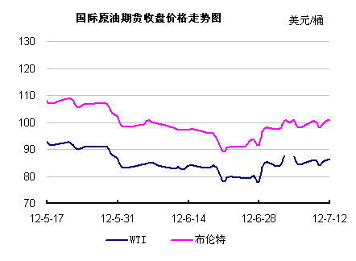

从6月21日，当WTI和Brent价格分别跌到年内新低78美元/桶和89美元/桶之后，油价就此展开回升走势，这主要得益于欧元区就债务问题达成的协议，协议重燃了投资者对于欧洲乃至全球经济增长的信心。6日当天美元对欧元汇率大涨，也增加了以美元计价的原油期货的压力。
本周交易区间在85.81-87.22美元/桶震荡。全周来看，纽约市场油价微幅下跌，但布伦特油价仍然小幅上涨，主要是因为挪威石油工人罢工以及伊朗紧张局势对布伦特油价起到了更为明显的支撑作用。截止周三（7月11日），尽管美国石油库存报告中含有对油价不利的因素，且美国联邦储备委员会会议纪要没有透露关于经济刺激措施的明确信息，原油期货走高，纽约商交所（NYMEX)八月交割的轻质低硫原油期货合约结算价涨1.90美元为每桶85.81美元，涨幅2.3%。伦敦洲际交易所（ICE)布伦特原油期货合约收盘涨2.26美元为每桶100.23美元。近月RBOB汽油期货合约结算价涨2.2美分为每加仑2.77美元；近月取暖油期货合约结算价涨4.2美分为每加仑2.76美元。
现货方面，印度尼西亚已削减其米纳斯原油6月官方售价14.30美元为每桶103.37美元。迪拜商品交易所（DME)9月阿曼原油期货合约的结算价收高3美分为每桶96.63美元。
中华商务网预测，纽商所油价盘中振荡，在美国石油库存报告公布后一度回吐涨幅，但随后反弹。Fed会议纪要公布后油价也短暂回落，但收盘大幅走高。根本原因，石油市场担心的是挪威油田近期罢工导致的布伦特原油供应吃紧及伊朗的石油生产状况。

四.下游相关产品
一铵市场：本周一铵整体稳定，但仍是低位运行。55%粉铵仍维持前期出厂报价2650-2700元/吨左右，实际成交基本一单一议。前期由于复合肥销量及天气干旱等原因，河南、山东等地区复合肥厂家实行减产或停产等计划，整体市场都表现出平淡疲软的状态，再加上近期上游原料硫酸、硫磺、合成氨都所下滑，使得一铵难有支撑，呈现下滑趋势。同时出口情况也未见转好，由于订单价格偏低，企业及贸易商也不愿意低价走货。因此国内及出口方面给一铵带来的利空因素较多，短期内一铵低位盘整。目前国内需求平淡以及原料成本下跌使得一铵市场稍有下行，预计秋季备肥期启动后，一铵能止跌回稳。
二铵市场：本周二铵国内市场以稳定为主，出口稳步运行。从国际市场方面看，利好因素逐渐显现，美国7月是用肥旺季，并且国内库存量较低，若再与印度签单价格势必会上涨；印度目前对中国二铵的需求意向明显增加，后期还是要看价格方面能否达到平衡。目前中国二铵出口稳步运行，前期接出口订单的企业目前也陆续集港装船，近期也陆续有新单成交。近日国内市场仍未启动，企业基本维持前期报价，64%含量二铵主流华北到站价3300-3350元/吨左右，但目前由于下游备肥心态不积极，整体市场仍处于有价无市的状态，新接单成交大多一单一议。近期国际刚性需求明显，若后期国际价格有上升空间，出口或将更加顺畅，再加上国内秋季备肥启动后，供货紧张，二铵将会稳中走好。

五.影响因素
利好因素：
- 国际原油价格继续反弹，市场心态仍受提振；
- 国内炼厂硫磺库存水平适中，销售压力不大；
- 港口库存下降至150万吨；
利空因素：
- 硫酸市场弱势运行，对硫磺需求平淡；
- 国内商家观望为主，按需采购，成交量不大；
- 化肥市场无利好消息，中国磷肥出口仍面临量少价低的打击；
- 外盘仍有走跌消息，影响国内商家心态；

